Урок 8
Тема. Місце і способи збереження інформації. Програма «Явища природи»

Мета.
1. Ознайомити учнів із способами збереження інформації, програмою «Явища природи».
2. Розвивати навички збереження інформації, логічного мислення.
3. Систематизувати набуті знання про явища природи.
4. Виховувати любов до природи.
Тип уроку: урок застосування знань, умінь і навичок.
Обладнання: комп’ютерна програма «Явища природи», дидактичний матеріал.
Хід уроку
І. Організаційний момент.
Подивіться один на одного і посміхніться. Подаруйте свою посмішку товаришу. Нехай вона допоможе йому успішно працювати на уроці.

ІІ. Повторення правил безпечної поведінки в комп’ютерному класі.
1. Інтерактивний метод «Мікрофон»
- Діти, сьогодні до нас завітав цікавий гість.
- Доброго дня! Мене звуть Пам’ятайлик, я кореспондент журналу «Сходинки до інформатики», хочу дізнатися, як ви знаєте правила безпечної поведінки в комп’ютерному класі та з комп’ютером.



1. Як потрібно заходити в комп’ютерний клас?
2. На якій відстані треба сидіти від монітора?
3. Як правильно натискати клавіші?
4. Чи можна торкатися проводів?
5. Чи дозволяється вмикати апаратуру без дозволу вчителя?
- Молодці! Я дуже задоволений вашими знаннями. Бажаю успіхів!

ІІІ. Актуалізація опорних знань.
1. Асоціативний кущ.

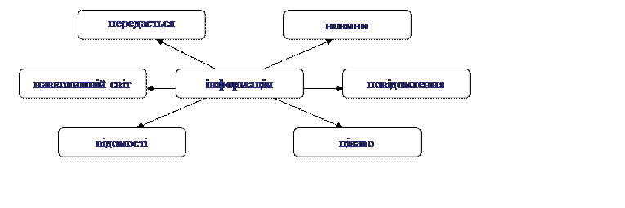

Отже, інформація – це новини, повідомлення, відомості про оточуючий світ, про явища, що відбуваються в ньому.
2. Робота в групах.
Об’єднуємо учнів в 4 групи. Кожна група відповідає порі року.
Завдання: потрібно вибрати картки із явищами природи, які бувають саме в цю пору року і розмістити на дошці під картинкою.

 |  | 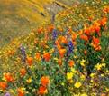 | 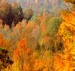

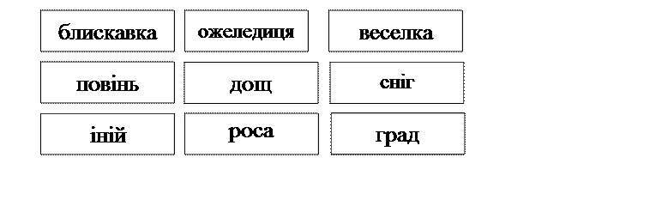

ІV. Повідомлення теми і завдань уроку.
- Сьогодні на уроці ви познайомитесь із способами збереження інформації та програмою «Явища природи».
- Чого ви чекаєте від цього уроку?
Гра «Сніжки»

V. Вивчення нового матеріалу.
1. Слово вчителя.
Із давніх-давен люди спостерігали за явищами природи. Вони тоді ще не могли зрозуміти та пояснити, чому саме так все відбувається, але запам’ятовували, накопичували інформацію, щоб потім користуватися нею та передати наступному поколінню.
Стародавні люди зберігали інформацію у вигляді наскельних малюнків.
Пізніше люди зберігали інформацію на глиняних дощечках, папірусах, бересті.
- Наведіть приклади сучасних засобів збереження інформації.
2. Робота з підручником.
- Виберіть серед носіїв збереження інформації електронні і назвіть їх.
3. Робота за комп’ютером.
1) Знайдіть на екрані монітора програму «Сходинки до інформатики» і відкрийте її.
2) Відкрийте програму 3 – 4 кл. «Явища природи»
3) На моніторі ви побачите кросворд, з яким будете сьогодні працювати. Він допоможе вам пригадати, що ви вивчали на уроках природознавства, адже завдання кросворду пов’язане з явищами природи. Відповіді на них ви можете давати в будь – якій послідовності, записуючи у клітинках кросворду, користуючись клавіатурою.
4. Фізкультхвилинка.
Сильний вітер до землі,
Гне дерева молоді
А вони ростуть, міцніють,
Вгору тягнуться, радіють.
Розім’ялись, відпочили
І за парти тихо сіли.
5. Робота в парах.
1) Намалювати в зошитах райдугу.
2) Дібрати ознаки райдуги.
3) Гра «Слово в слові»

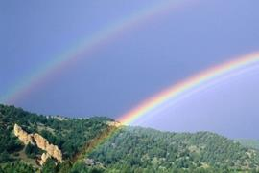

(райдуга, веселка)

VІ. Закріплення вивченого матеріалу.
Логічна сторінка «Для розумників і розумниць.»
(Самостійна робота учнів у парах).

VІІ. Підсумок уроку.
- Чи сподобалося працювати на уроці?
- Що найбільше запам’яталося?
- Де ми можемо використати отримані сьогодні знання?

